FICHA NEE 4
NOME: N.": TURMA: DATA:
2. Compreender a ação das forças, prever os seus efeitos usando as leis da dinâmica de Newton e aplicar essas leis na interpretação de movimentos e na segurança rodoviária.
METAS CURRICULARES

- Observa a figura e preenche a tabela, obtendo a caracterização dos vetores representados.

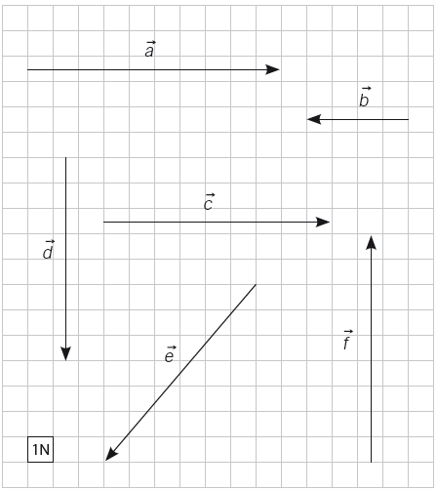 |  | Vetor |  | Direção | Sentido | Intensidade
 |  | $$\vec{a}$$ |  |  | da esquerda para a direita
 |  | $$\vec{b}$$ |  |  |  | 4 N
 |  | $$\vec{c}$$
 |  | $$\vec{d}$$
 |  | $$\vec{e}$$ |  | oblíqua |  | $$e= \sqrt{6^{2}+7^{2}=}= _______N$$
 |  | $$\vec{f}$$

- A 3.ª Lei de Newton traduz o facto de as forças não atuarem isoladamente, atuarem sempre aos pares.

Seleciona a frase que define corretamente a 3.ª Lei de Newton.

A. Quando um corpo exerce uma força sobre outro, este reage, fazendo o mesmo.
B. Quando um corpo exerce uma força sobre outro, este não reage.
C. Quando um corpo exerce uma força sobre outro, este reage exercendo sobre o primeiro, uma força de igual direção, sentido e intensidade.
D. Quando um corpo exerce uma força sobre outro, este reage exercendo sobre o primeiro, uma força de igual direção e intensidade, mas de sentidos opostos.

- O Rodrigo foi passear o seu cão, Farrusco, mas este está com medo e recusa-se a continuar.
O Rodrigo exerce sobre a coleira do Farrusco uma força de 25 N e o Farrusco exerce uma força de igual direção mas sentido contrário, de 10 N.

  - O Rodrigo consegue passear o Farrusco?
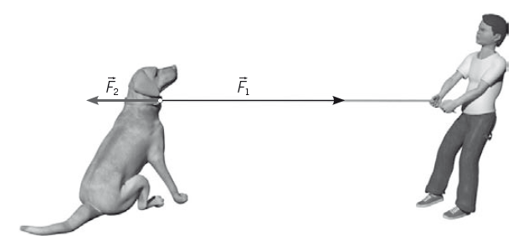

  - Determina a intensidade da força resultante.

- Classifica como verdadeiras (V) ou falsas (F) as seguintes afirmações.

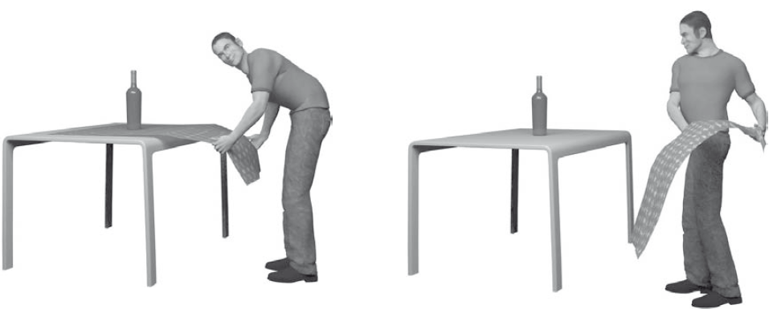

A. A inércia é uma medida da resistência que um corpo oferece à alteração do seu movimento.
B. Um corpo só está em movimento enquanto existem forças a serem aplicadas sobre ele.
C. Quanto maior é a massa de um corpo, maior é a sua inércia.
D. Quando se aplicam forças a um corpo, ele altera sempre o seu estado de repouso ou movimento.
E. A aceleração de um corpo é diretamente proporcional à resultante de todas as forças que nele atuam.
F. Para a mesma força aplicada, a massa de um corpo e o valor da aceleração por ele adquirida são inversamente proporcionais.

